

**«Мы Вместе»**

***Газета для родителей***

*Выпуск 8*

*Апрель 2025 год.*

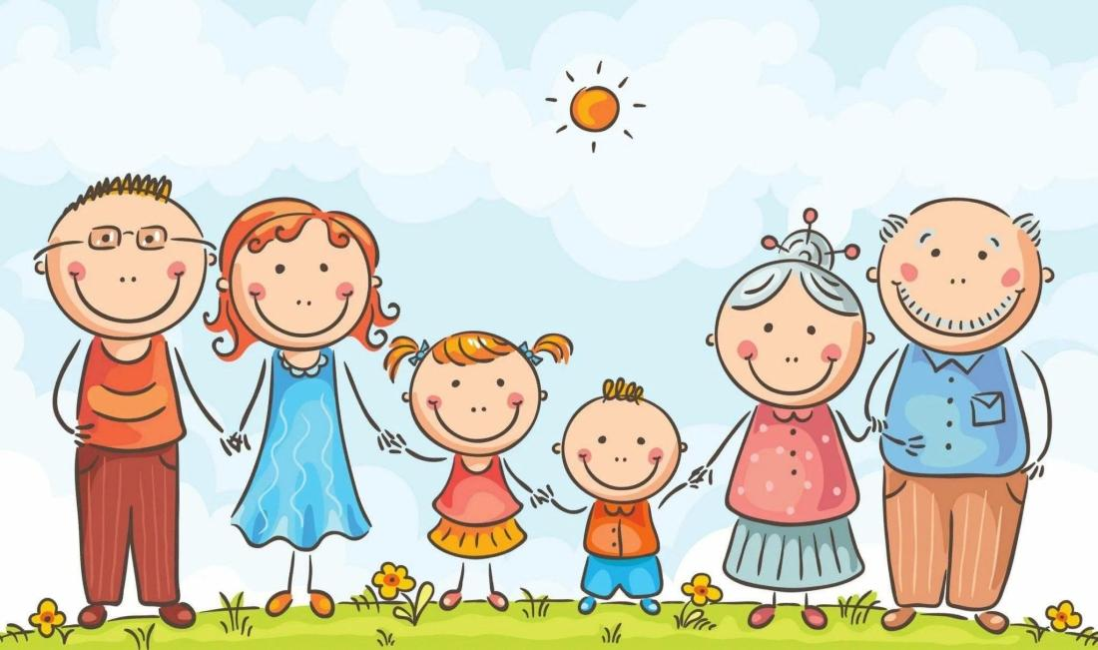

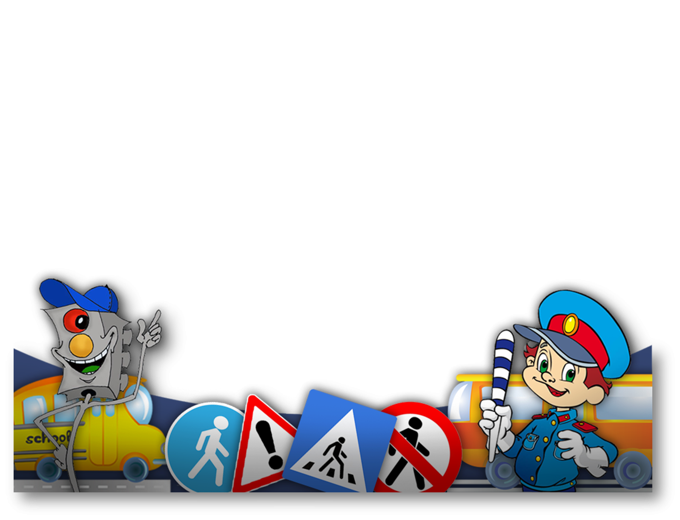

**Безопасные шаги на пути к безопасности на дороге**

Легко ли научить ребёнка правильно вести себя на дороге? На первый взгляд легко. Надо только познакомить его с основными требованиями Правил дорожного движения и никаких проблем. На самом деле очень трудно. Ведь мы, родители, каждый день на глазах родного чада нарушаем эти самые пресловутые Правила, и не задумываемся, что ставим перед ребёнком неразрешимую задачу: как правильно? Как говорят или как делают? Когда же ребёнок попадает в дорожное происшествие, то виноваты все: водитель, детский сад, школа, Госавтоинспекция. Почему не научили, не показали, не уберегли? Забывая при этом, что в первую очередь родители своим примером должны научить и уберечь. Если вы действительно заинтересованы в том, чтобы ваш ребёнок владел навыками безопасного поведения на дороге, то не сводите процесс обучения к пустой и бесполезной фразе: «Будь осторожен на дороге». Она не объясняет ребёнку, чего собственно на дороге надо бояться. Где его может подстерегать опасность? Лучше используйте движение в детский сад и обратно для отработки навыков поведения на дороге. Ребёнок твёрдо должен знать, что дорогу можно переходить только в установленных местах: на пешеходном переходе и на перекрёстке. Но и в данном случае никто не может гарантировать его безопасность. Поэтому, прежде чем выйти на дорогу, остановитесь с ребёнком на расстоянии 50см – 1метра от края проезжей части, обратите его внимание, что посмотреть налево и направо надо обязательно с поворотом головы, и если с обеих сторон нет транспорта представляющего опасность, можно выйти на проезжую часть. Переходить дорогу надо спокойным размеренным шагом и ни в коем случае не бегом. Большую опасность для детей представляют не регулируемые пешеходные переходы. Здесь ребёнку важно убедиться, что расстояние до автомашин с обеих сторон позволит ему перейти дорогу без остановки на середине проезжей части. На регулируемом пешеходном переходе объясните ребёнку, что красный и жёлтый сигнал светофора – запрещающие. Особенно опасно выходить на дорогу при жёлтом сигнале, потому что некоторые машины завершают проезд перекрёстка и при этом увеличивают скорость. Зеленый сигнал - разрешающий, но он не гарантирует пешеходу безопасный переход, поэтому прежде чем выйти на дорогу надо посмотреть налево и направо и убедиться, что все машины остановились, опасности нет. Часто ребята оказываются под колёсами транспорта, когда, выйдя из автобуса или троллейбуса, пытаются перейти на другую сторону дороги.



Рекомендации для родителей по правилам дорожного движения:

1. При движении по тротуару: - придерживайтесь правой стороны тротуара; - не ведите ребенка по краю тротуара: взрослый должен находиться со стороны проезжей части;

2. Готовясь перейти дорогу: - остановитесь или замедлите движение, осмотрите проезжую часть; - привлеките ребенка к наблюдению за обстановкой на дороге; - подчеркивайте свои движения: поворот головы для осмотра улицы, остановку для осмотра дороги, остановку для пропуска автомобилей; - учите ребенка различать приближающиеся транспортные средства; - не стойте с ребенком на краю тротуара, так как при проезде транспортного средство может зацепить, сбить, наехать задними колесами; - неоднократно показывайте ребенку, как транспортное средство останавливается у перехода, как оно движется по инерции.

3. При выходе из дома: - сразу обратите внимание ребенка на движение транспортных средств у подъезда и вместе посмотрите, не приближается ли к вам автомобиль, мотоцикл, мопед, велосипед; - если у подъезда стоят транспортные средства или растут деревья, закрывающие обзор, приостановите свое движение и оглянитесь нет ли за препятствием опасности.

4. При ожидании общественного транспорта: - стойте вместе с детьми только на посадочных площадках, а при их отсутствии на тротуаре или обочине.

5. При переходе проезжей части: - переходите дорогу только по пешеходным переходам или на перекрестках по отмеченной линией зебре, иначе ребенок привыкнет переходить где придется; - не спешите и не бегите; переходите дорогу всегда размеренным шагом; - не переходите дорогу наискосок; подчеркивайте, показывайте и рассказывайте ребенку каждый раз, что идете строго поперек улицы, что это делается для лучшего наблюдения за авто и мот транспортными средствами.



**Значение игр и игр-упражнений с мячом во всестороннем развитии ребенка**

***Мяч – это рука ребёнка, развитие её напрямую связано с развитием интеллекта. Мяч – круглый, как Земля, и в этом его сила!***

***С.А.Шмаков***

Каждый ребенок с раннего детства знаком с мячом. Игры с мячом весьма популярны, они встречаются у всех народов мира и не случайно считаются самыми распространенными. Дети очень любят играть с мячами, особенно с яркими, прыгучими и ловкими. Однако, многие родители уделяют мало времени играм с мячами, и даже летом, на отдыхе, мяч остается незаслуженно забытым. Игры, игры-упражнения с мячом развивают координацию движений, укрепляют мышцы плачевого пояса, развивают и укрепляют мелкие мышцы рук, способствуют развитию глазомера, меткости. В играх с мячом развиваются физические качества: быстрота, прыгучесть, сила, ловкость. Такие игры благотворно влияют на работоспособность ребенка. Игры с мячами различного веса и объема увеличивают подвижность суставов пальцев и кистей рук; при ловле и бросании мяча, ребенок действует обеими руками – это способствует гармоничному развитию центральной нервной системы. А систематические игры и упражнения с мячом активно влияют на совершенствование основных свойств нервной системы: силы, подвижности, уравновешенности. Особенно большое значение придается возникновению радостных эмоций. Положительные эмоции самые действенные! Совместное выполнение движений (трое, четверо, в парах…) – прекрасная школа приобщения ребенка к коллективу, к деятельности «вместе». Если ваш ребенок замкнут, плохо вступает в контакт, не умеет дружить с другими детьми – ему очень полезно играть с мячом. В играх, которые проводятся в парах, команде, ребенок учится работать с партнером или партнерами. Особое место занимают игры – соревнования, эстафеты с мячом, которые развивают чувство ответственности, умение достойно проигрывать.



**Если ваш ребенок совсем не владеет мячом, сделайте с ребенком несколько начальных упражнений:**

• Покатать мяч по полу ладонью вправо – влево. Затем перекатывать мяч по полу из одной руки в другую. Мяч обычный дали нам, нам он очень нравится. Посмотрите, как легко мячик наш катается.

• Покрутить мяч вокруг своей оси по часовой и против часовой стрелки. Учим новую игру – мяч раскрутим на полу. Он кружится, как, волчок, если ощутит толчок.

• Толкнуть мяч по полу к стене и посмотреть, какова будет отдача от неѐ. Мяч покатим мы к стене – посмотри-ка сам. Оттолкнувшись, мяч спешит возвратится к вам.

• Толкнуть мяч так, чтобы он прокатился под столом или между ножками стула. Мяч наш ловок – посмотри, он уже в воротцах. Чтоб мячом туда попасть, надо побороться.

• Толкнуть мяч вперед и сбить им какой-либо предмет (кеглю, мяч, кубик). Мы должны мячом сейчас сбить предмет тяжелый. Постараться должен мяч – этот друг веселый.

• Подкинуть мяч вверх и поймать его. Затем, прежде чем поймать, надо успеть сделать хлопок в ладоши. Мяч влетает высоко, осторожно брось его. Ловкость мы приобретаем – ловим мяч и вновь бросаем.

• Ударить мячом об пол и поймать. Затем отбивать мяч от пола. Мяч надутый, мяч пузатый, любят все его ребята. Бьют его, а он не плачет, веселее только скачет.



**День здоровья!**

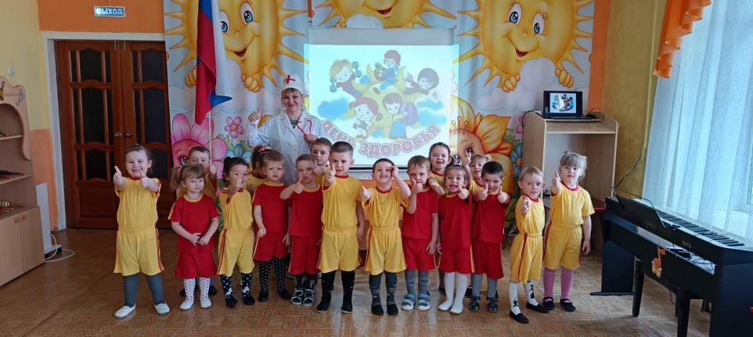

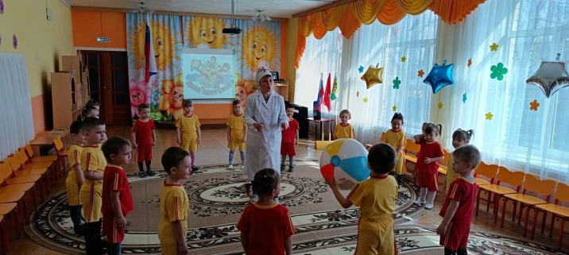

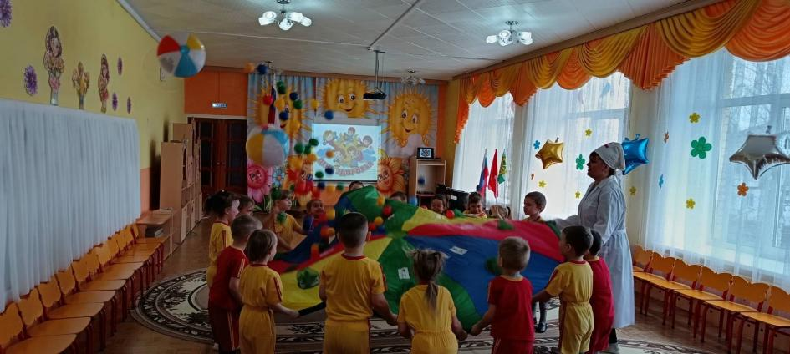



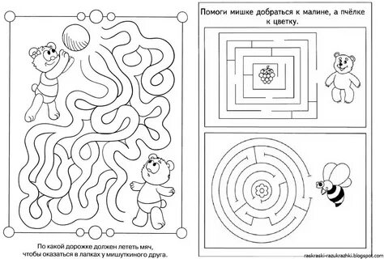

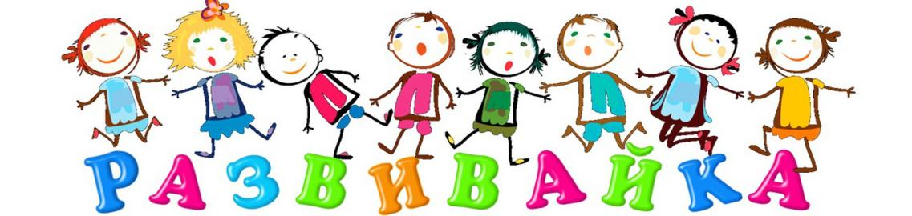



***Учредитель и издатель: МКДОУ д/с №15***

***Генеральный директор: Ю.С.Евдокимова (заведующий МКДОУ д/с №15)***

***Главный редактор: Н.А.Гулякина (заместитель заведующего по воспитательной***

***и методической работе)***

***Ответственный за выпуск: Афонина Юлия Викторовна.***

***Адрес редакции: 301632 Тульская область, Узловский район, п.Дубовка, ул .Пионерская, д.26 Телефон:8(48731)71989.***